

|  |
| --- |
|  |

Manual de Usuario

Proyecto: GAMERS

Revisión 1.0

ING. DE SOFTWARE I

Universidad de Guadalajara

Centro Universitario de Ciencias Exactas e Ingenierías

Departamento de Ciencias Computacionales

|  |  |  |
| --- | --- | --- |
|  |  | 11/2016 |

INSTRUCCIONES PARA EL USO DE ESTE FORMATO

1. Este formato es una plantilla para la realización de Manuales de Usuario para Software.
2. La persona que haga uso de esta plantilla podrá eliminar o anexar apartados según sea su criterio.
3. Las letras de color azul son indicaciones que se aportan para la buena elaboración del documento, deben ser eliminadas.



***GAMERS***

**MANUAL DE USUARIO**

**CONTENIDO**

1. **Descripción** 
   1. **Requerimientos**
2. **Instalación**
3. **Ingreso**
4. **Configuración** 
   1. **Configuración A**
   2. **Configuración B**
5. **Funciones** 
   1. **Función A**
   2. **Función B**
6. **Información Adicional.**
7. Descripción.

Este software es una aplicación de escritorio y se encarga de la gestión de clientes, empleados, ventas y productos, además cumple la función de ser un punto de venta y compra de videojuegos.

* 1. Requerimientos

Versiones de SO compatibles: Windows

Bits: 32 y 64

1. Instalación.

Paso A

Instalar MySQL. Se abre el Instalador y seleccionamos, instalar MySQL

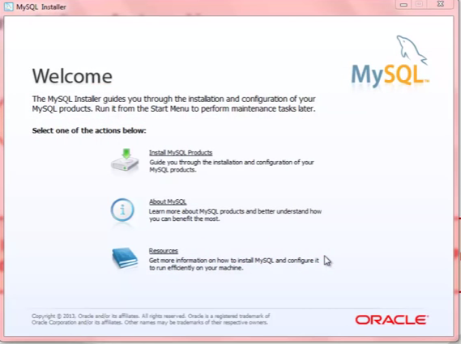

Aceptamos los términos y damos en continuar.

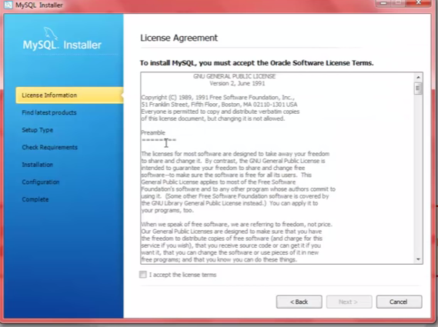

Le daremos en Ejecutar.

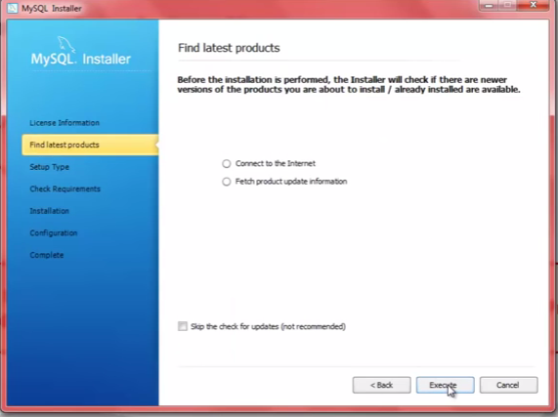

Elegimos la opción FULL

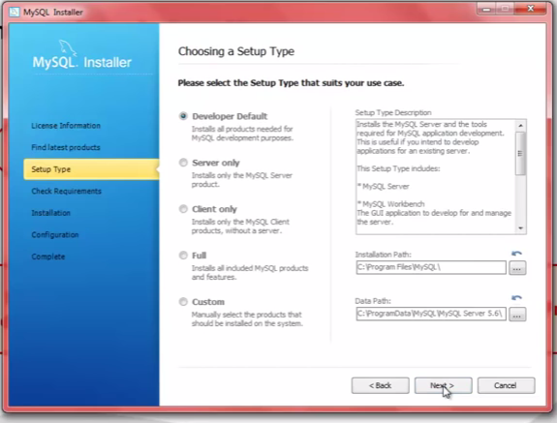

En Verificar Requerimientos le damos en siguiente.

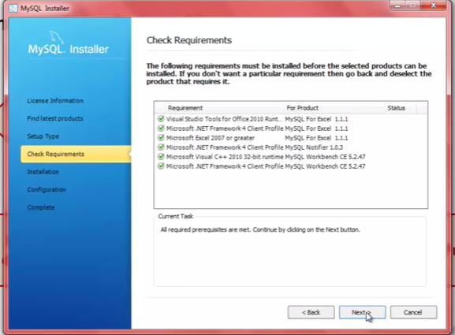

Le damos ejectuar en instalación.

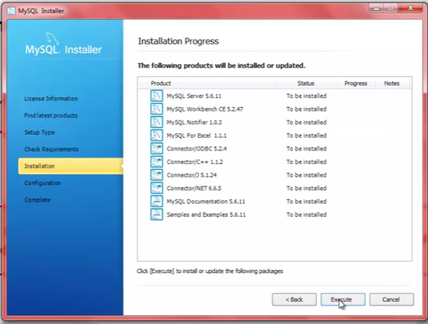

En configuración le daremos siguiente

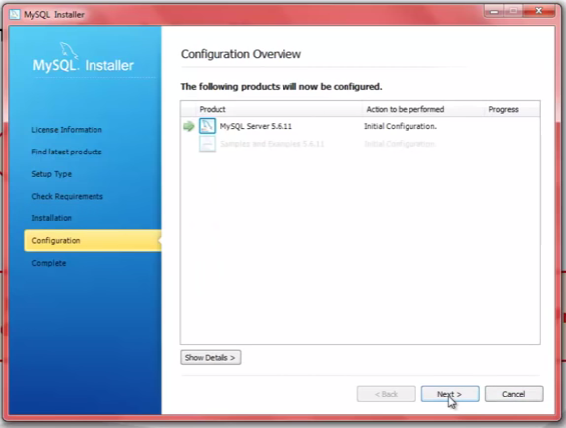

Dejamos todo como está configurado y le damos en siguiente

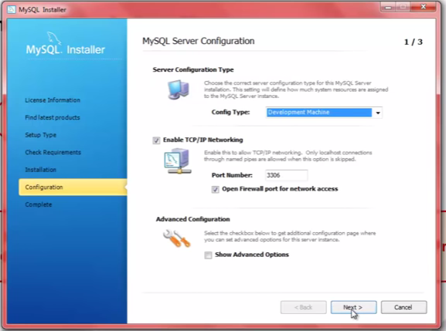

*Si el software requiere la instalación de algunos componentes específicos para su buen funcionamiento, se recomienda aclararlo desde el inicio de la instalación y dividir este apartado en subtemas según el orden de prioridad.*

En la configuración de usuarios ponemos la contraseña “abc123” y en usuario “root”

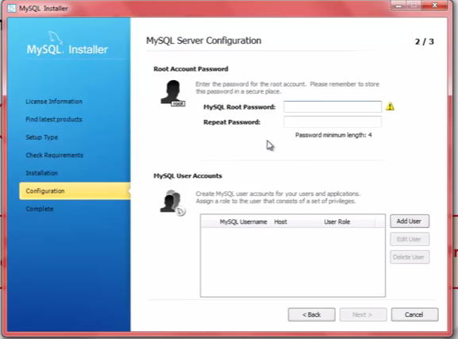

*Le damos siguiente y finalizará la instalación.*

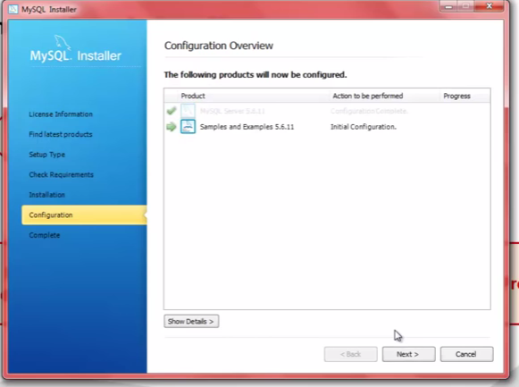

PASO B

En la usb vendrá el acceso directo y la carpeta del programa, la carpeta deberá colocarse en “Documentos” y el acceso directo en escritorio, una vez hecho eso se abre el programa desde el acceso directo del escritorio.

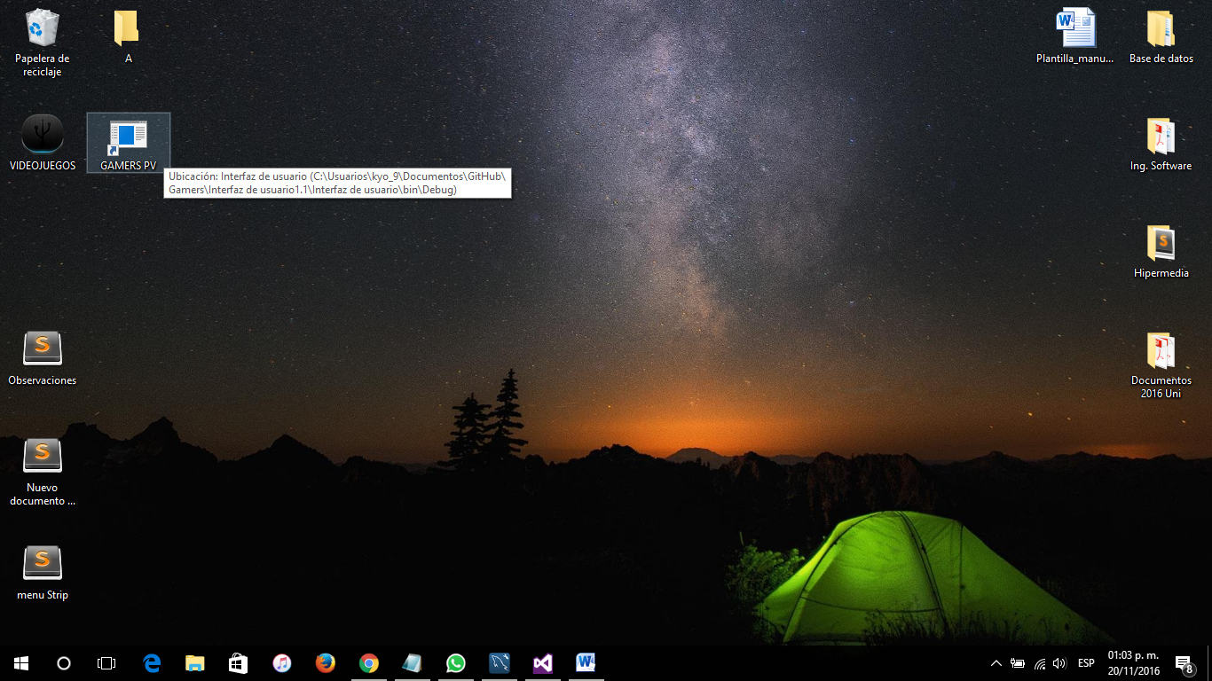

1. Ingreso

*Describir paso a paso el ingreso al programa. Opcionalmente se puede mostrar el icono de acceso directo para que el usuario lo identifique o también indicar la ubicación del archivo.*

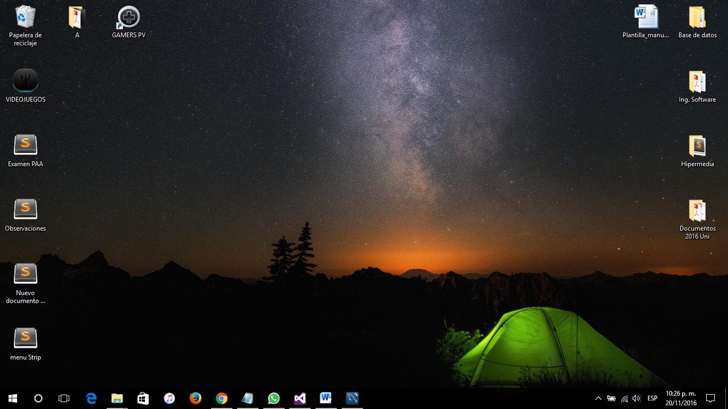

Paso A

Ingresa al sistema con usuario y contraseña y da click en la opción Entrar

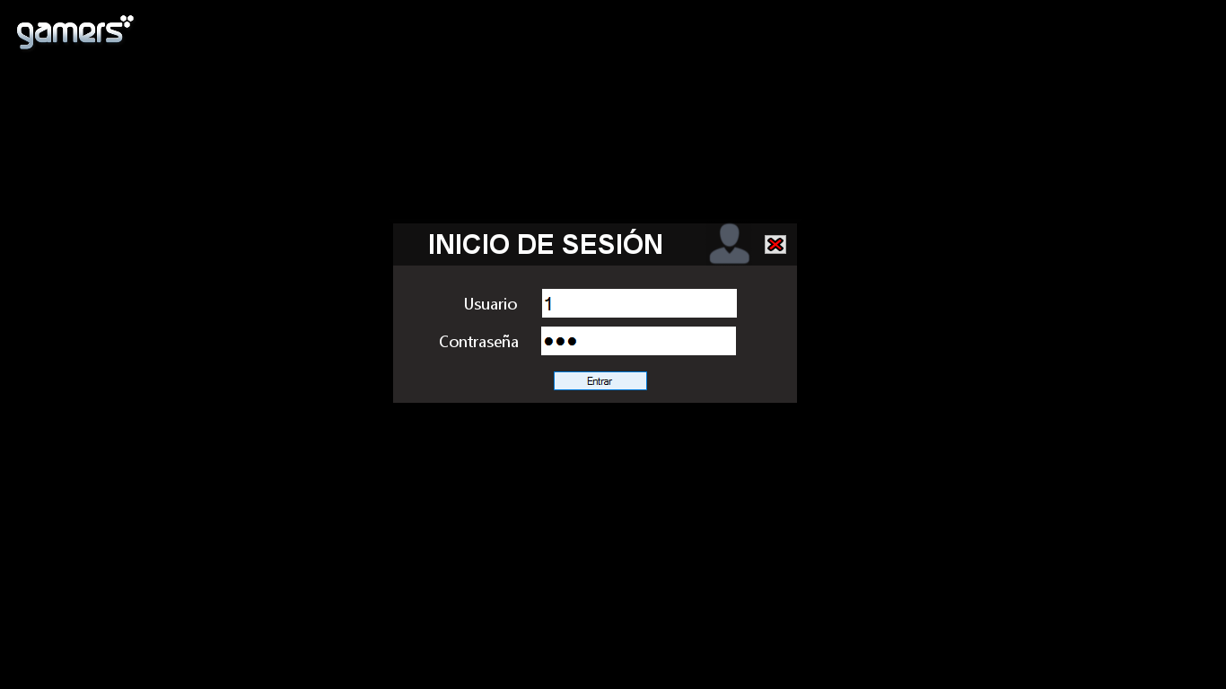

1. Configuración

***El software no necesita configuración para su uso.***

1. Funciones
   1. Función A

Realizar Venta.

* Dar Click en La figura de Venta

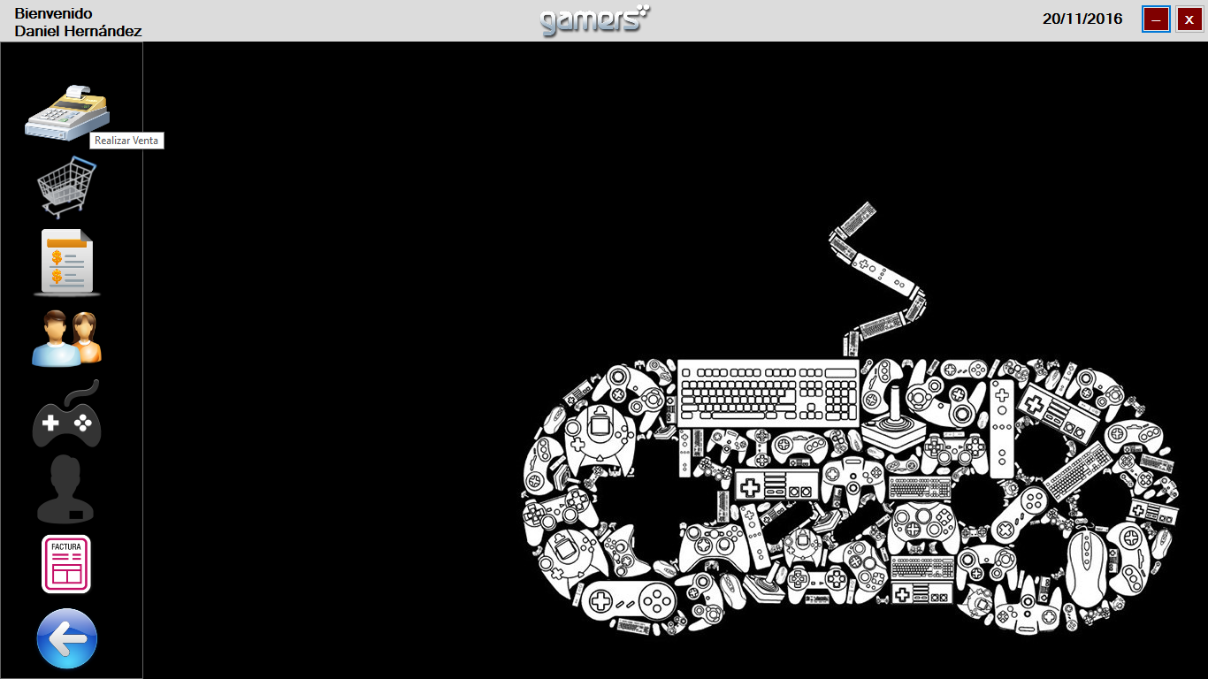

* Llenar Los campos Requeridos (Utilizar La herramienta de limpiar para dejar todo en blanco o en caso de querer regresar al menú principal con la flecha azul)

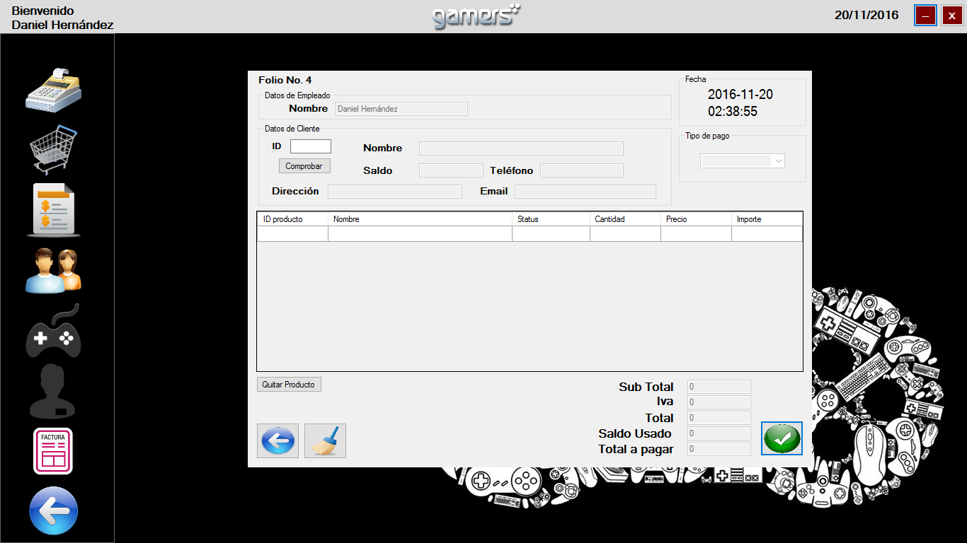

* Para agregar un juego a la venta, se debe escribir el código y después presionar la tecla “Enter” y es posible modificar la cantidad

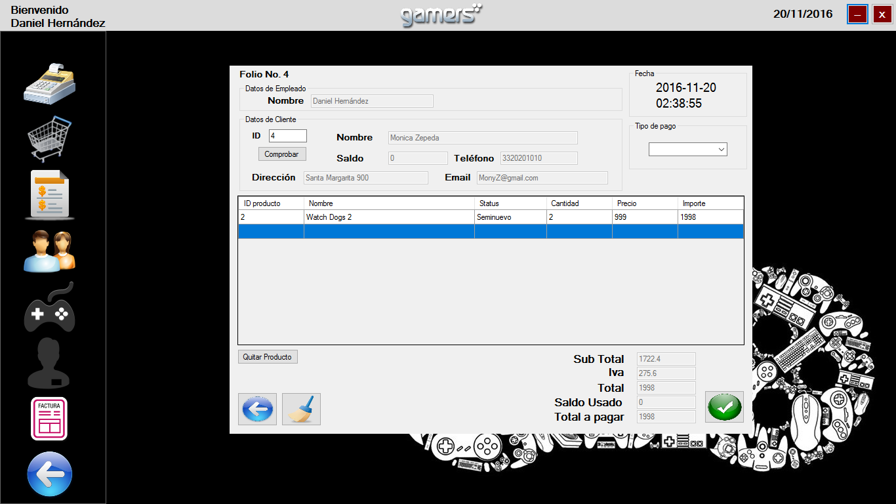

-Dar click en la flecha verde para finalizar la venta.

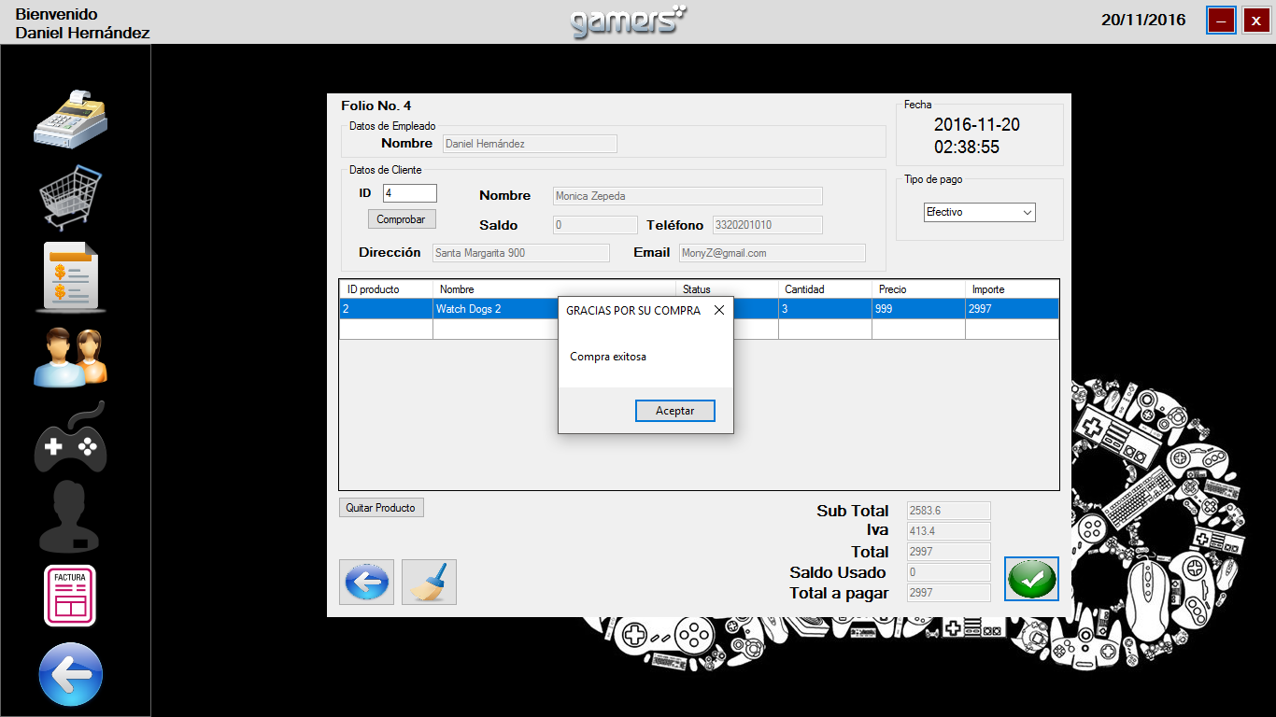

* 1. Función B

Realizar Compra.

-Dar click en el botón de realizar compra.

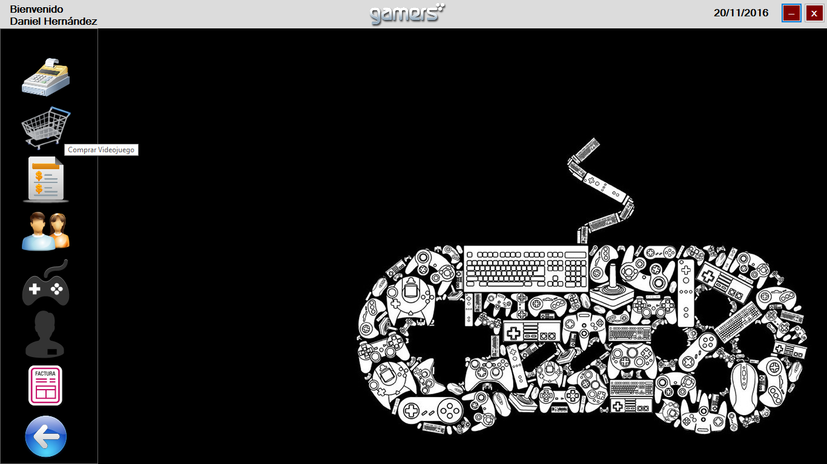

-Llenar los campos requeridos.

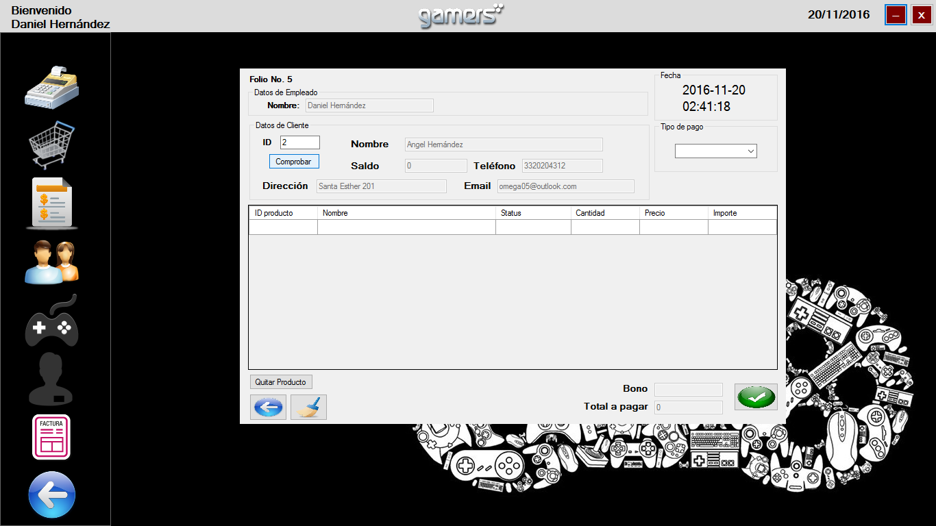

-Al igual que en la venta se puede regresar o limpiar los datos ingresados, para agregar un nuevo juego a la compra se debe teclear el código y después la tecla “Enter”

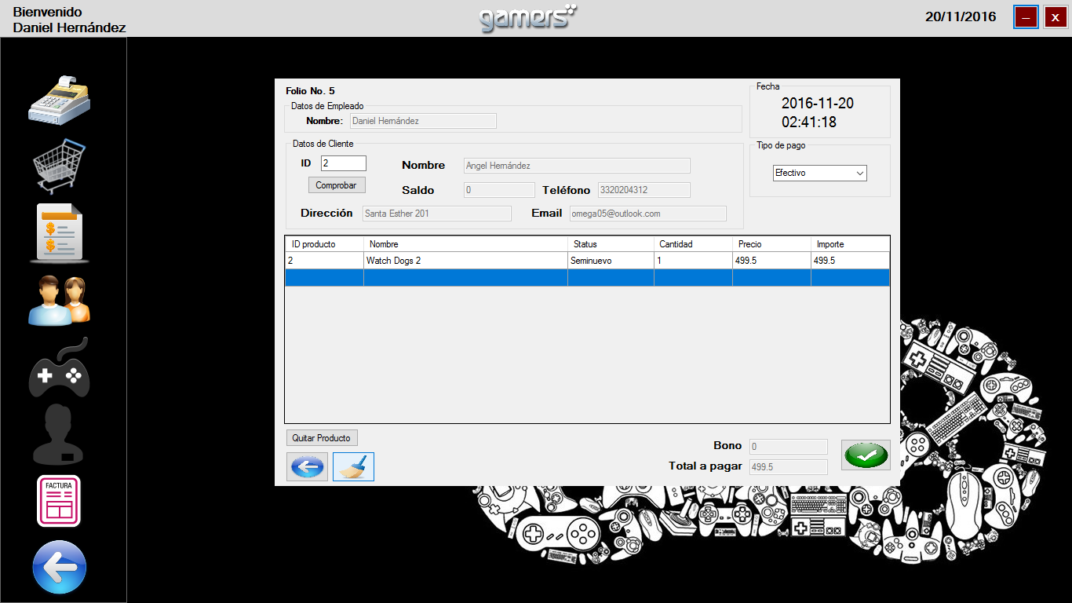

-Para finalizar la compra se da click en el botón verde (Al seleccionar pago en electrónico, se le dará un bono extra al cliente por vendernos sus videojuegos).

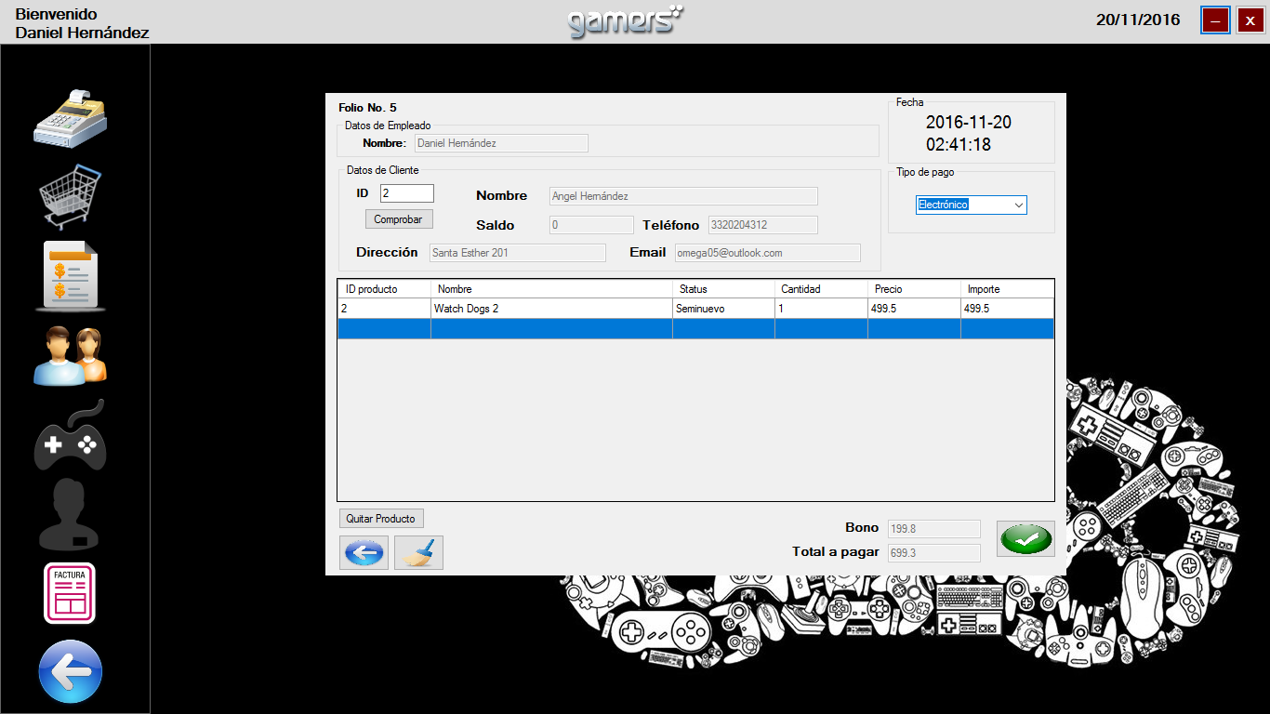

* 1. Función C

Reportes de Venta y Compra.

-Dar click en el Botón Reportes.

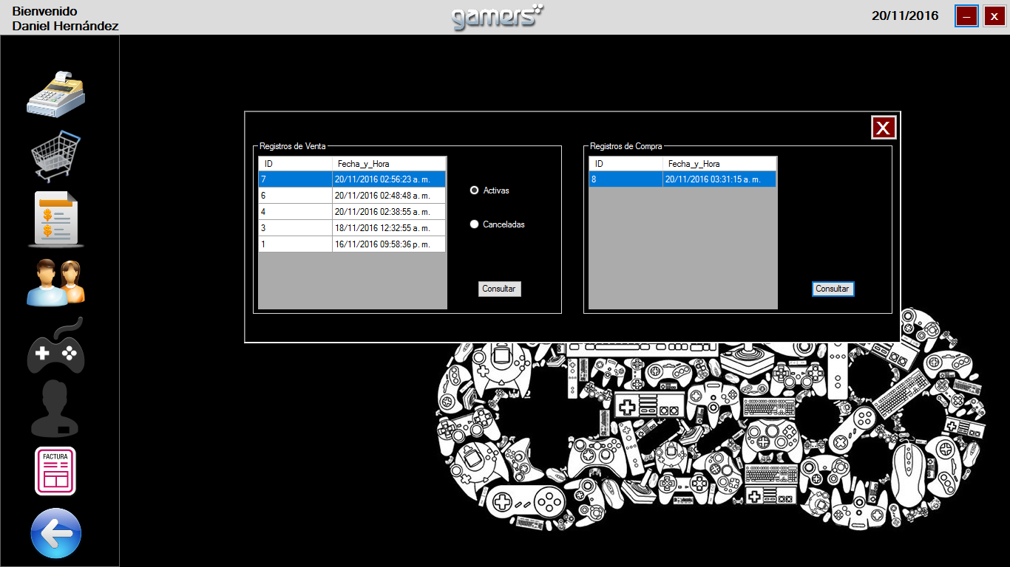

-Aparecera una lista con las ventas y compras realizadas, seleccionar alguna para consultarla.

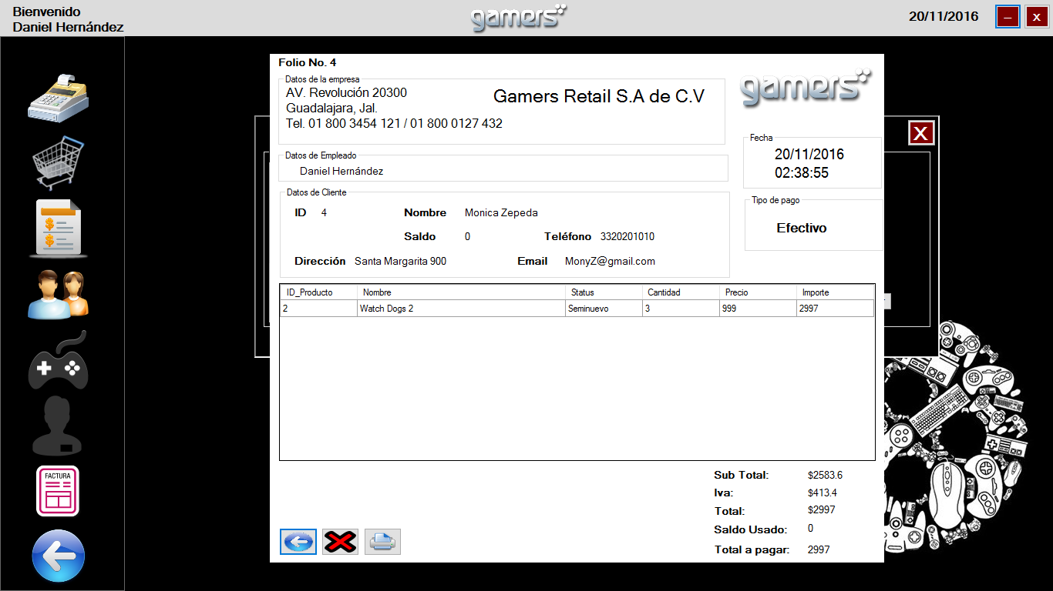

-Es posible Imprimir las Consultas dando click en el botón de impresión (dibujo de impresora).

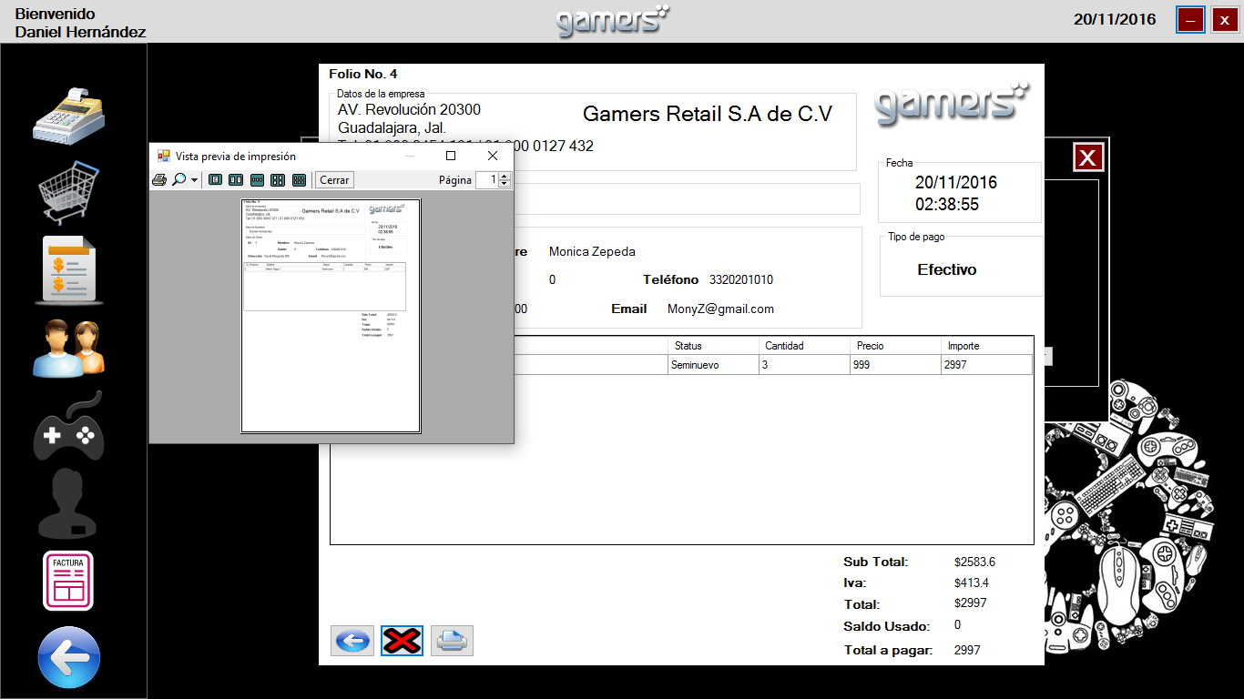

-Es posible ver las Consultas Canceladas dando click en el botón “Canceladas”.

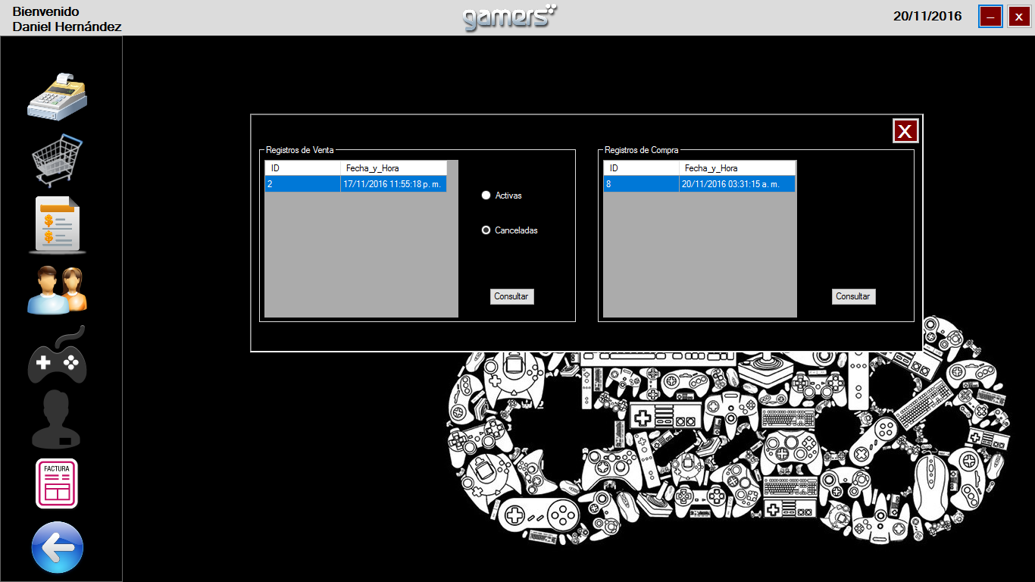

* 1. Función D

Administrar Clientes.

-Dar click en el botón clientes.

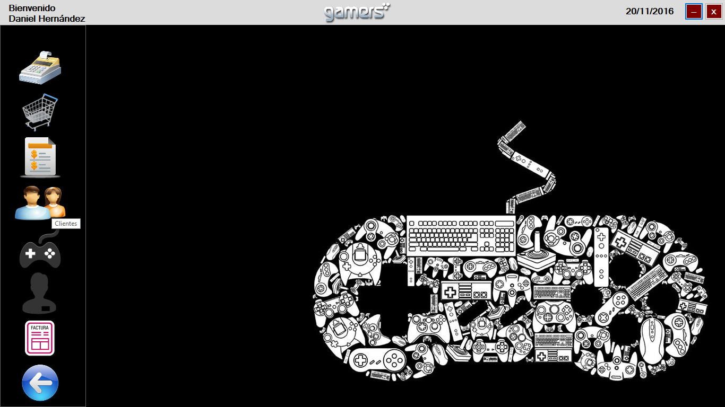

-En la parte de arriba se llenan los datos para agregar nuevo cliente después en el botón verde para registrarlo.

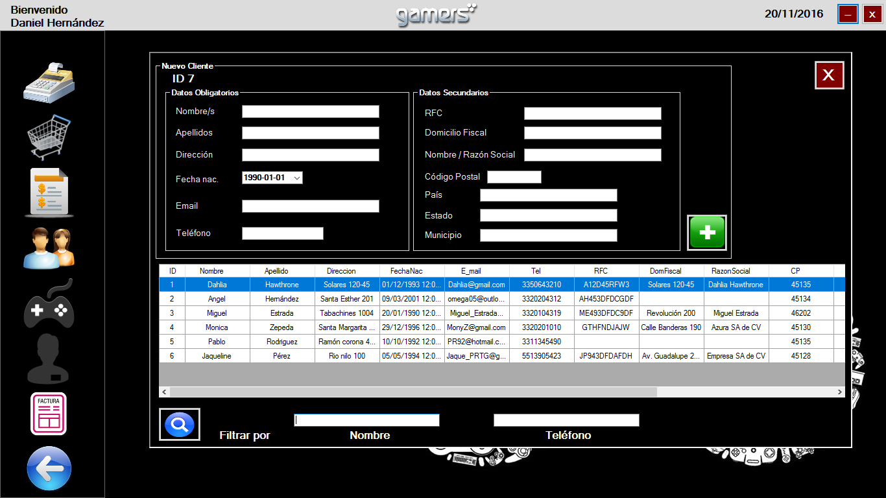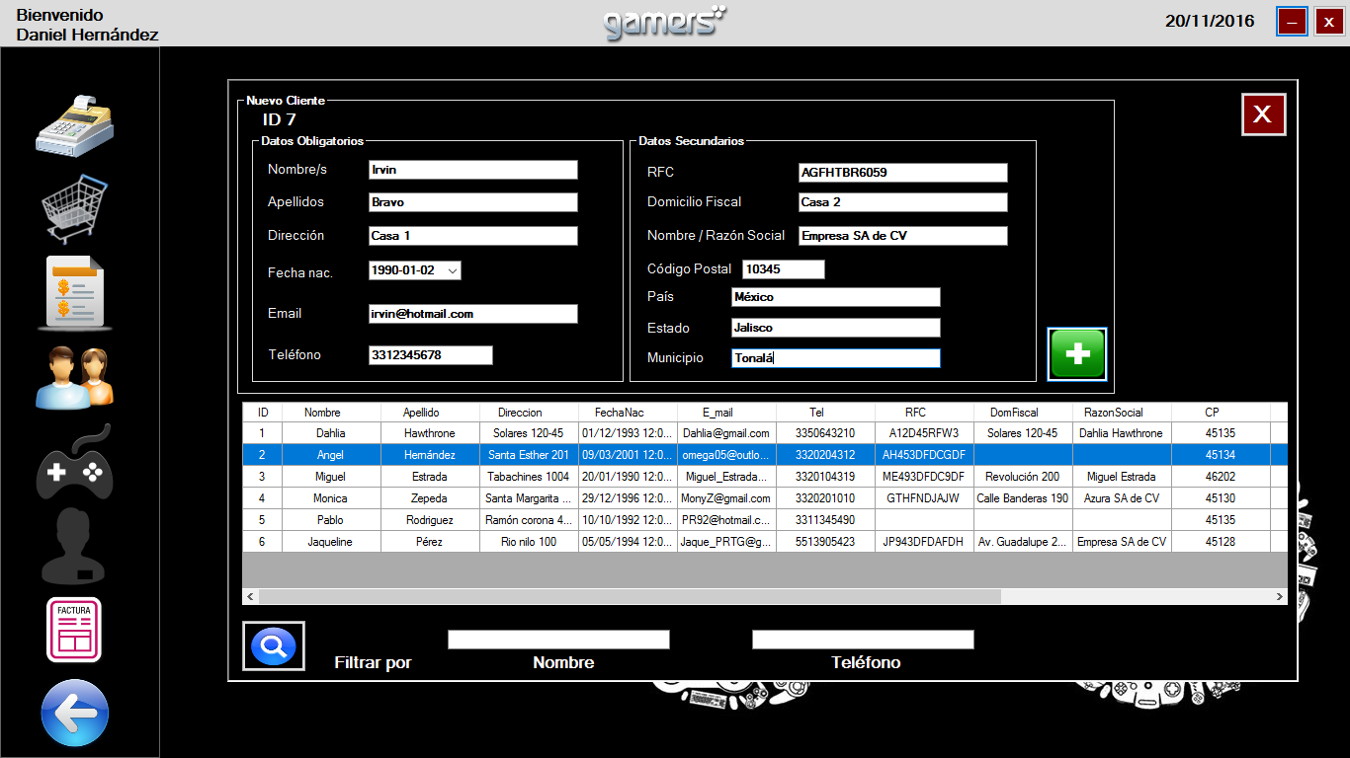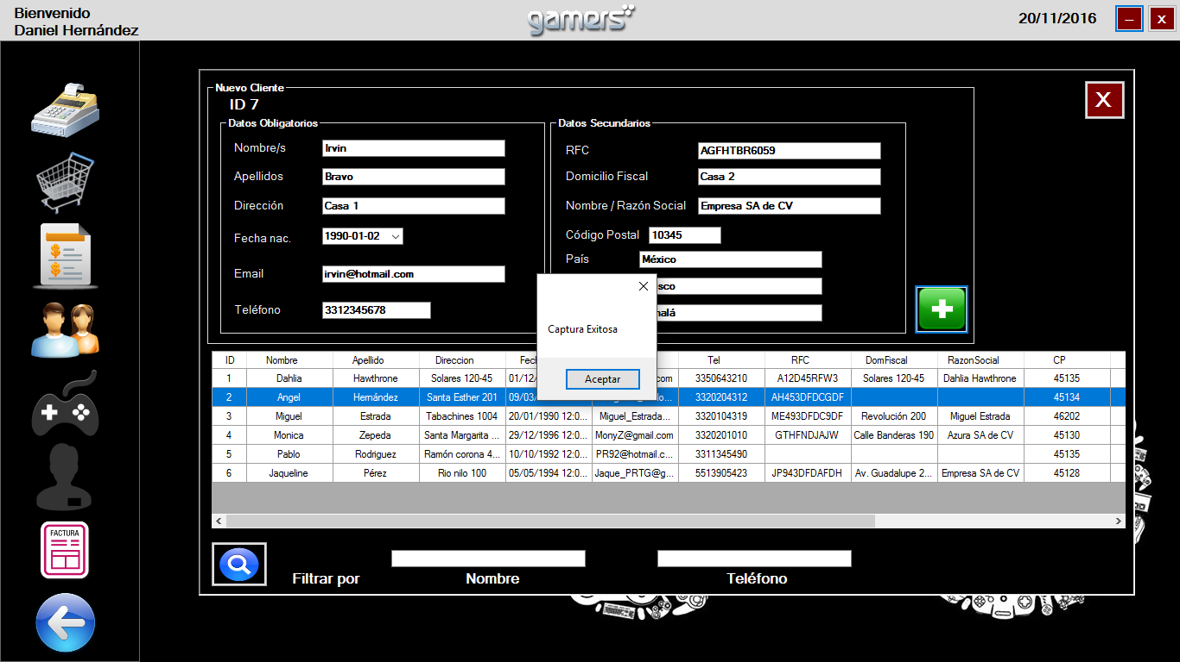

-En la parte de abajo aparece una lista con los clientes registrados, dando click en el botón de la lupa es posible consultar a un cliente.

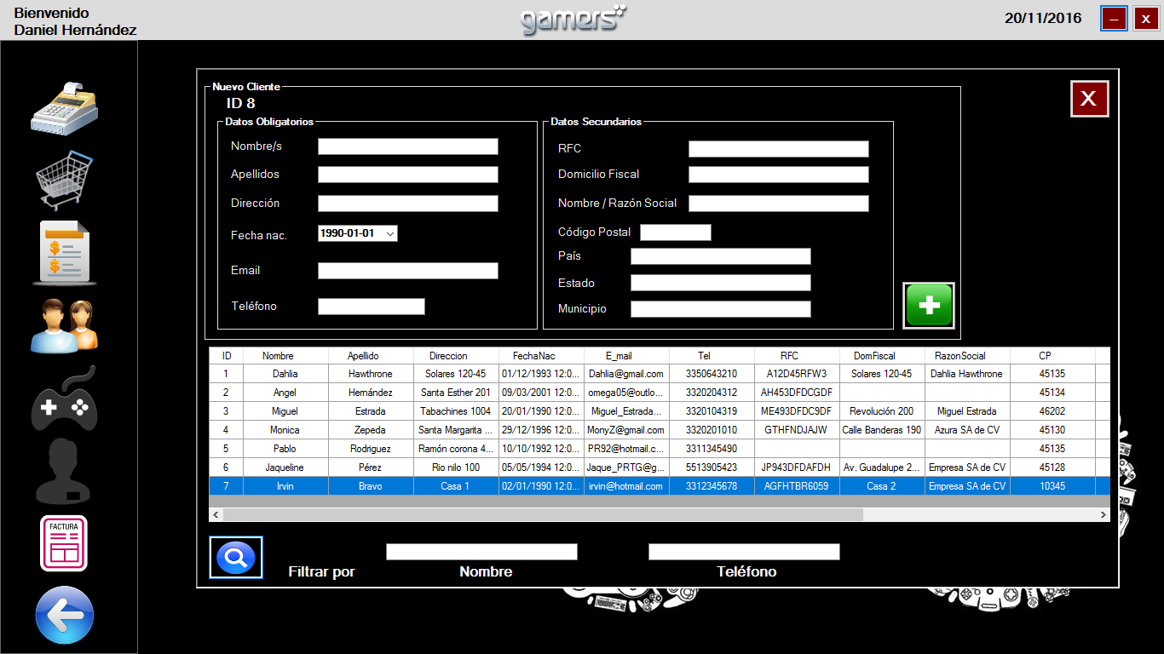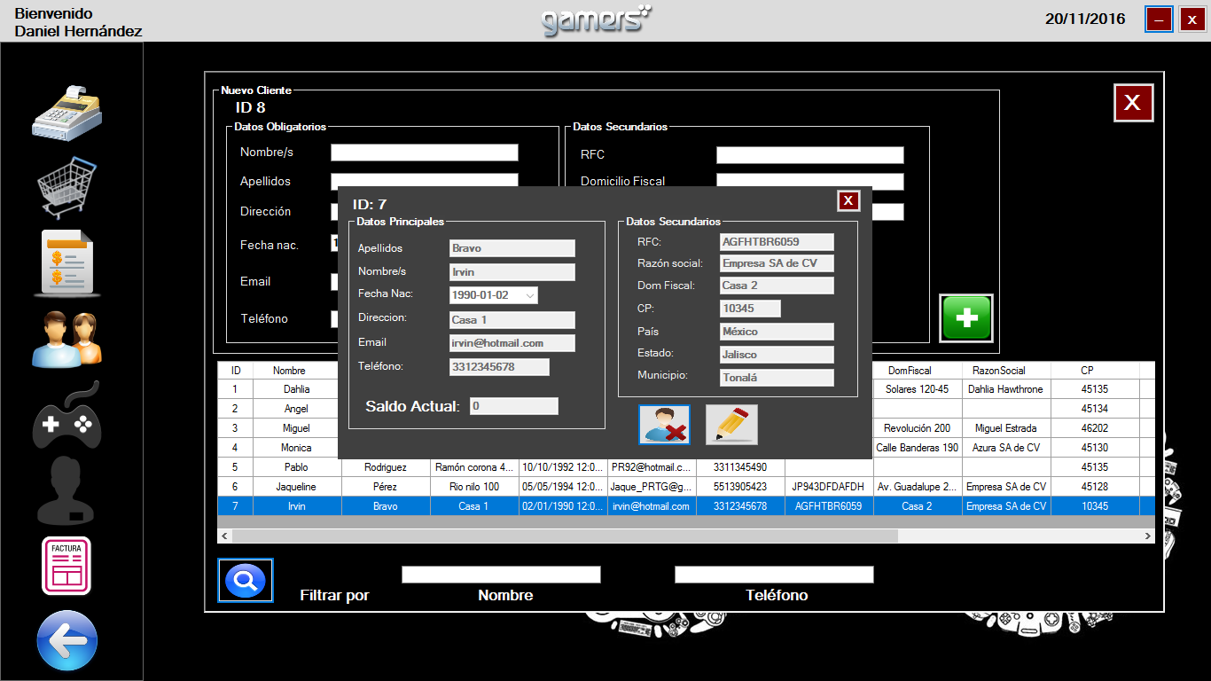

-Dentro de la consulta es posible modificar sus datos con el botón del lápiz o cancelarlo con la cruz.

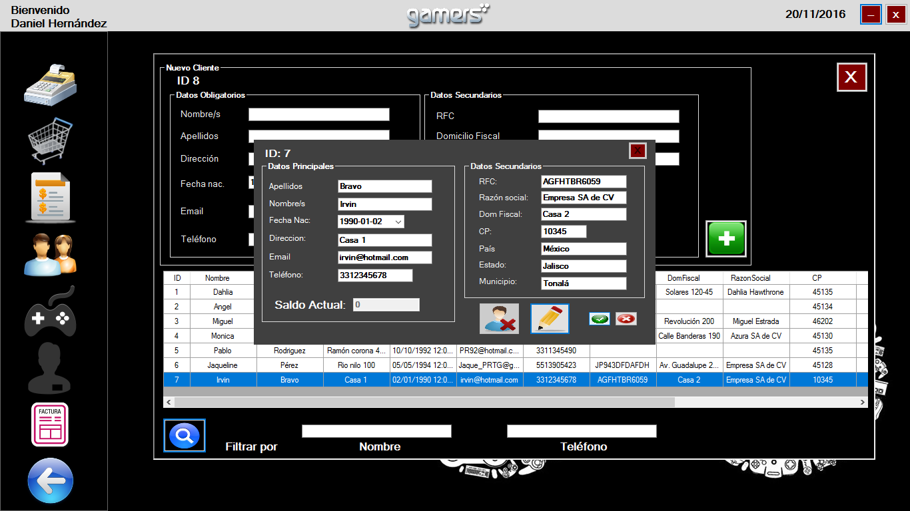

* 1. Función E

Administrar Producto.

-Hacer click en el botón Productos.

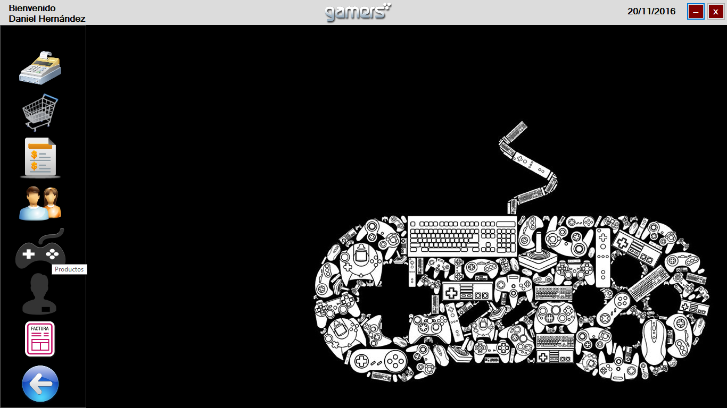

-En la parte de arriba se llenan los datos para agregar nuevo cliente después en el botón verde para registrarlo.

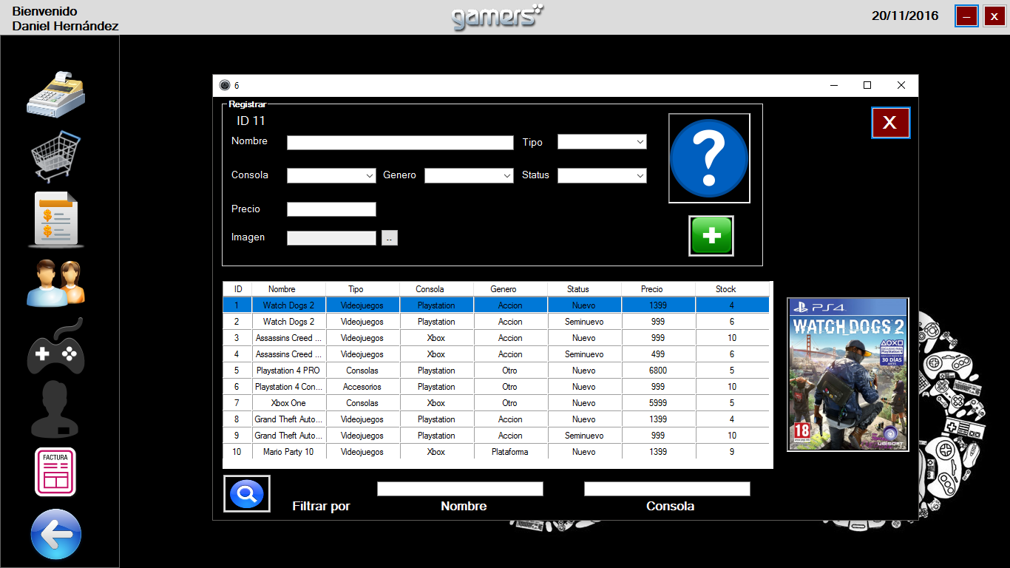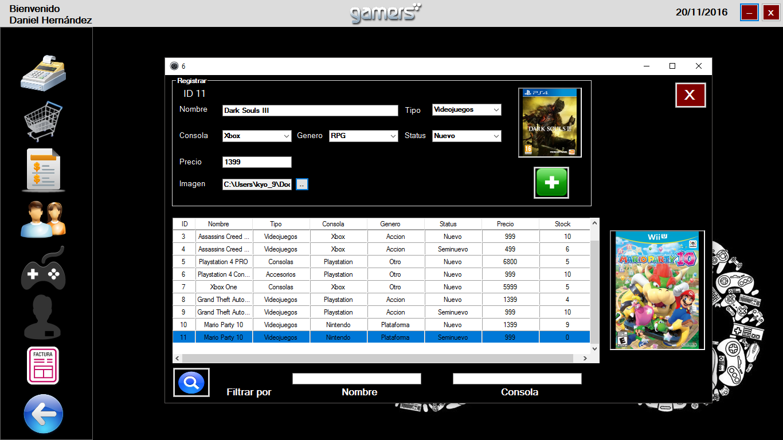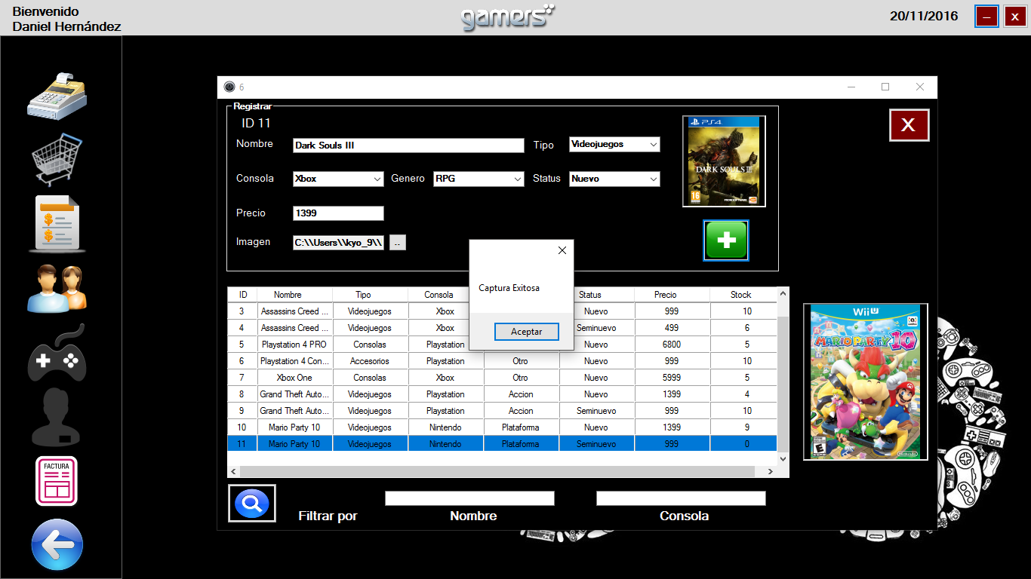

-Con el botón lupa se puede consultar cualquier producto de la lista (el producto aparecerá en una nueva ventana “ventana de consulta”.

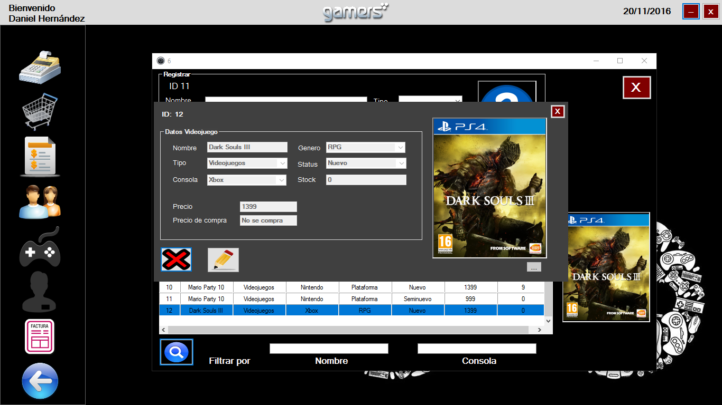

-Con el botón lápiz es posible modificar la consulta y con el botón cruz se eliminará el registro estos botones aparecen dentro de la ventana de consulta.

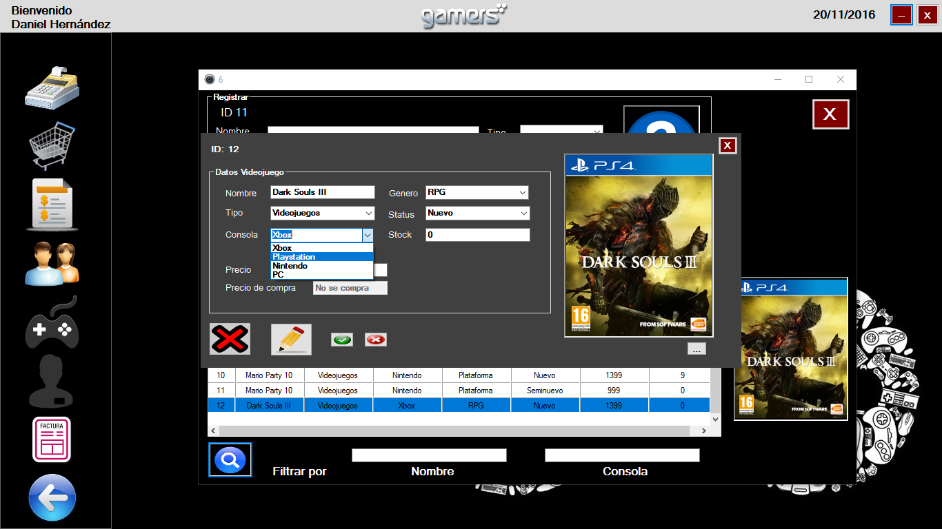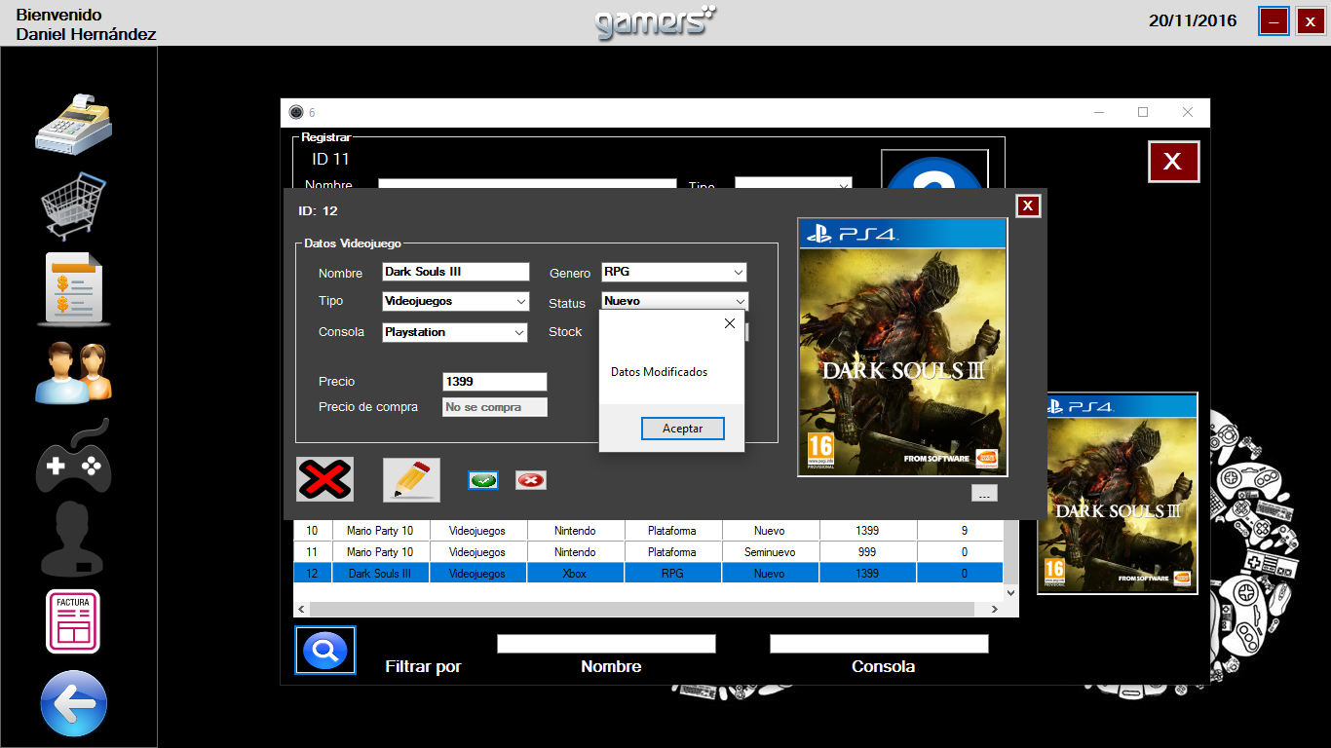

* 1. Función F

Administrar Empleados.

-Hacer click en el botón Empleados.

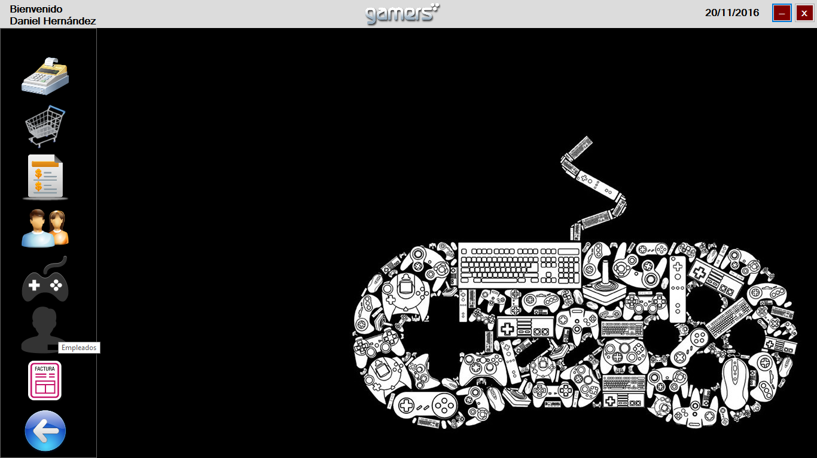

-En la parte de arriba se llenan los datos para agregar nuevo empleado después en el botón verde para registrarlo.

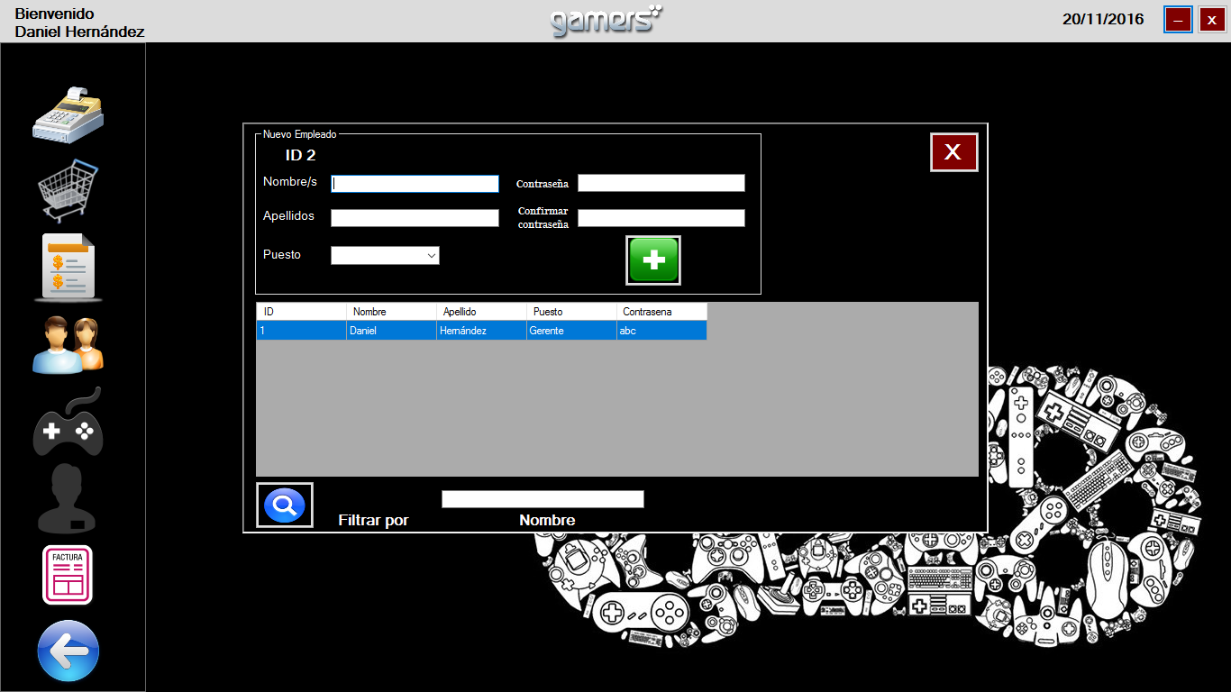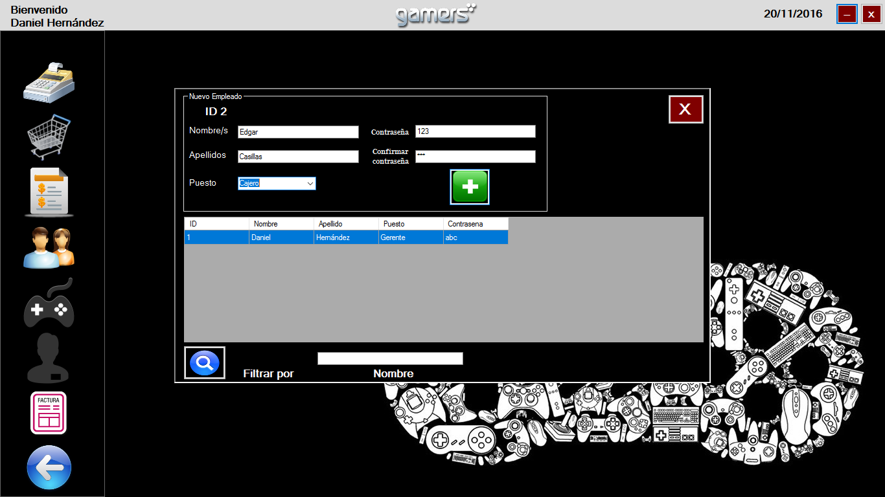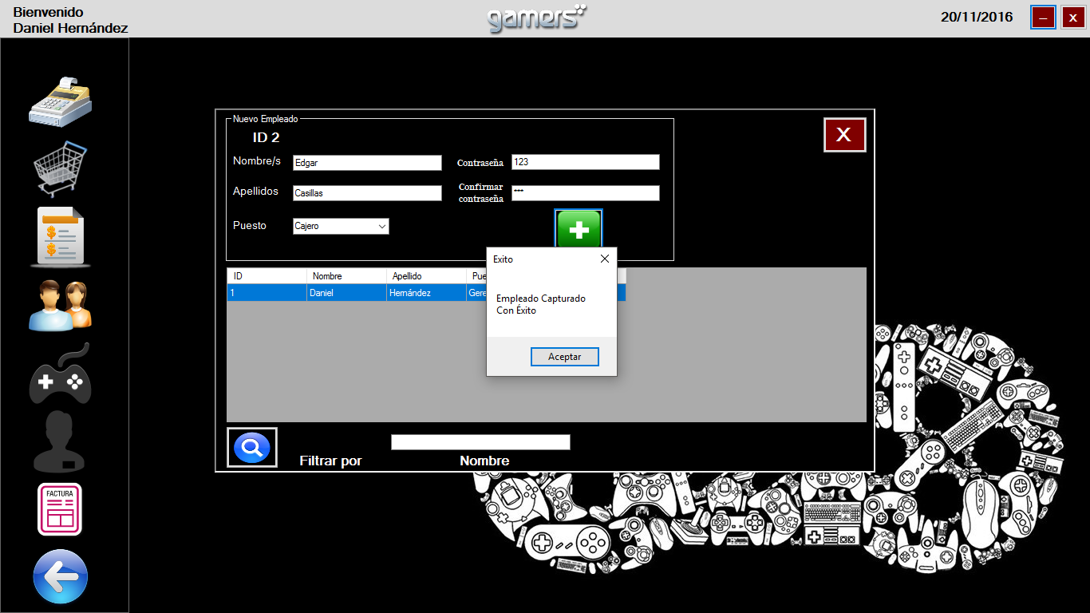

-Con el botón lupa se puede consultar cualquier registro de la lista (el registro aparecerá en una nueva ventana “ventana de consulta”.

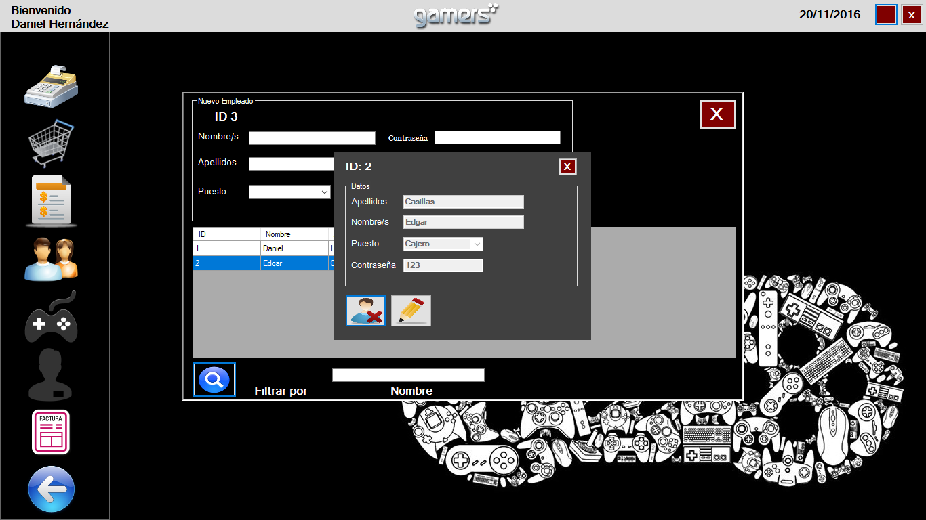

-Con el botón lápiz es posible modificar la consulta y con el botón cruz se eliminará el registro estos botones aparecen dentro de la ventana de consulta.

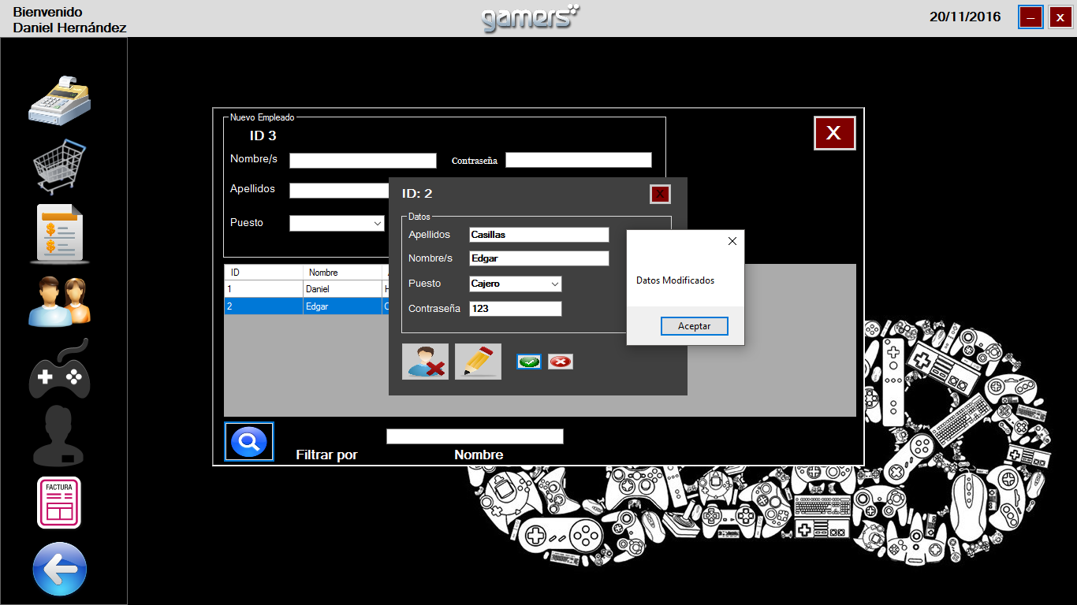

* 1. Función G

Generar, consultar y cancelar Facturas.

-Para entrar al menú factura dar click en el botón Facturas.

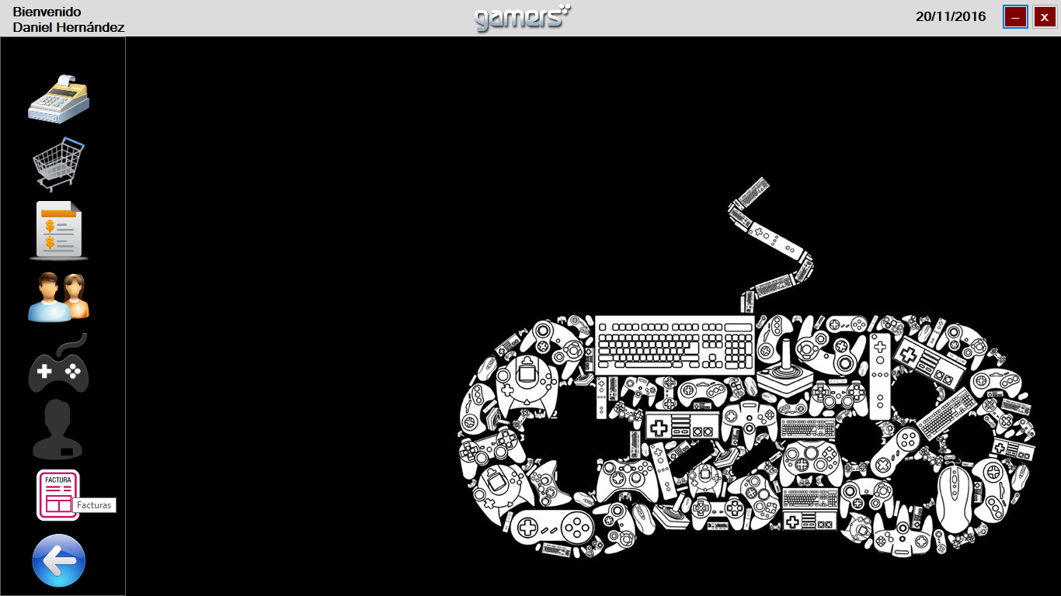

-Para generar una nueva factura hay que fijarse del lado izquierdo de la pantalla dónde aparece una lista de todas las ventas realizadas, no es posible hacer 2 facturas con una misma venta, se puede comprobar la venta dando click en el botón comprobar, una vez que esté seguro de que esa venta es la que quiere facturar se da click en Generar factura.

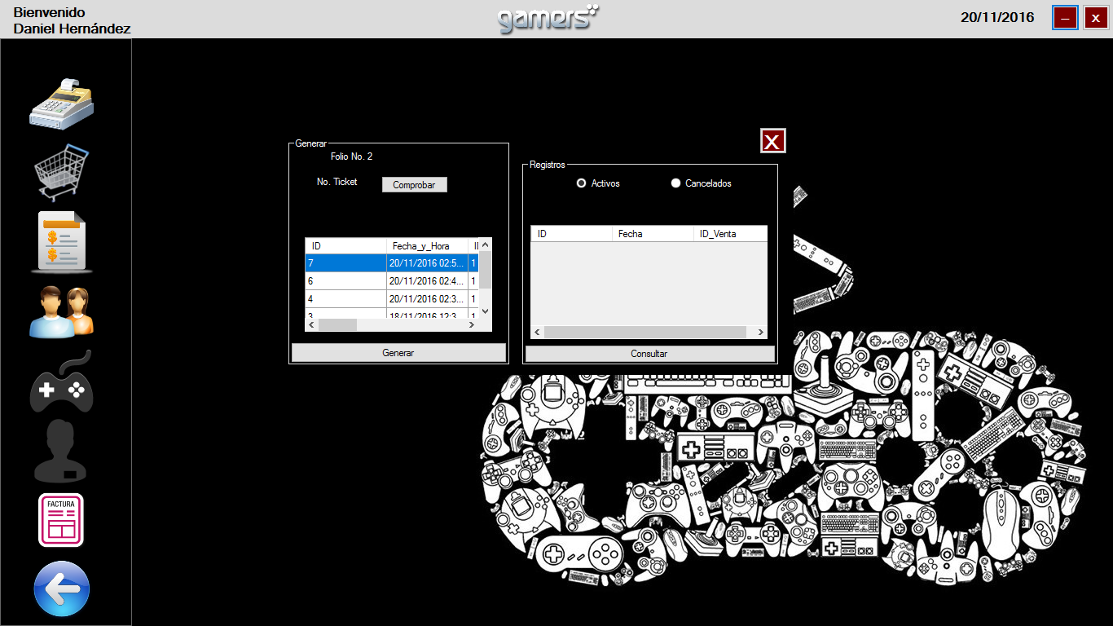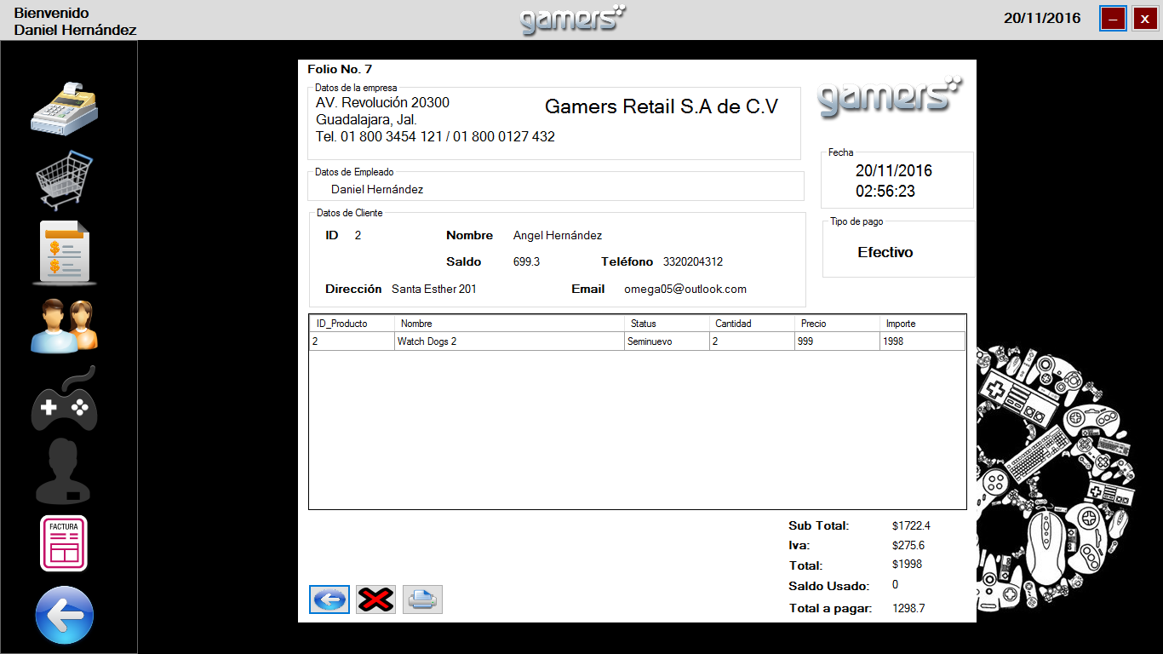

-Para consultar alguna factura es del lado derecho, ahí aparecerán todas las facturas y se da click en consultar.

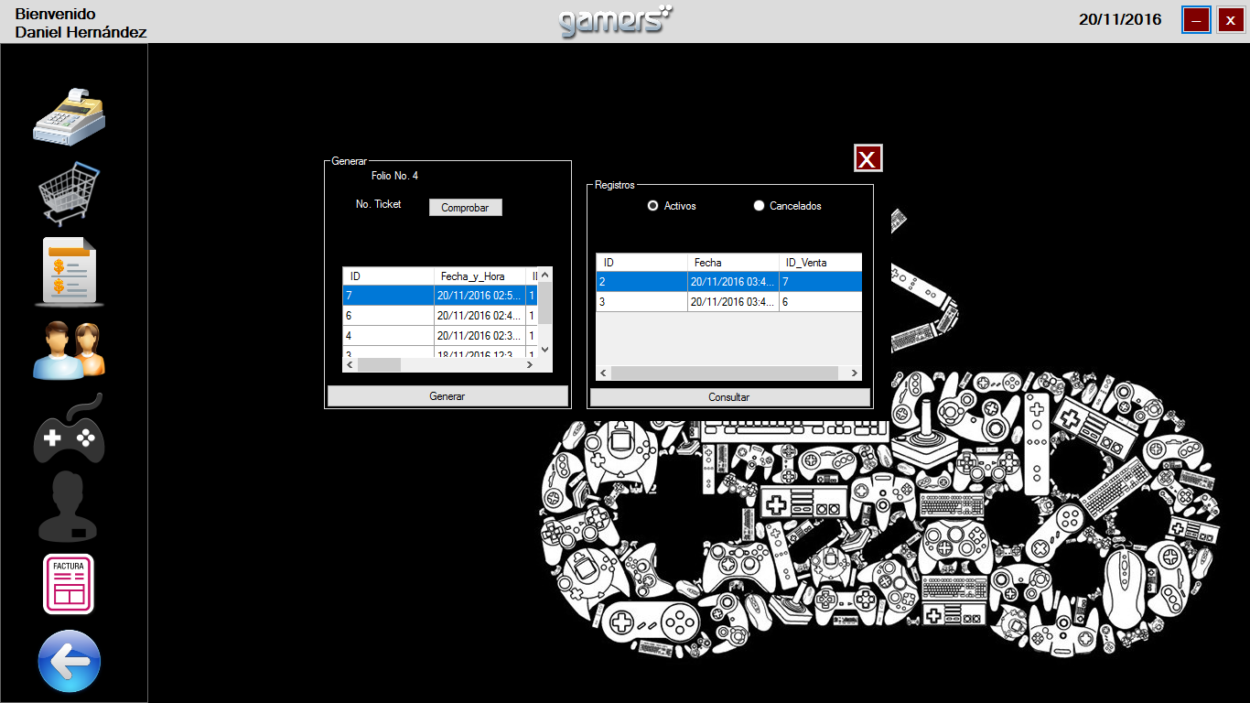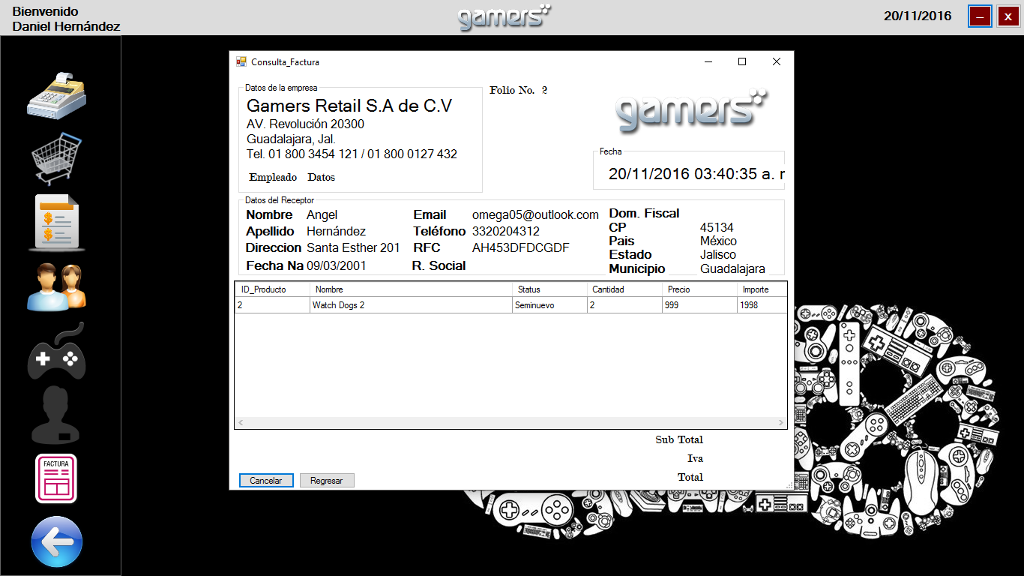

-Dentro de las consultas es posible cancelarlas con el botón de cancelar.

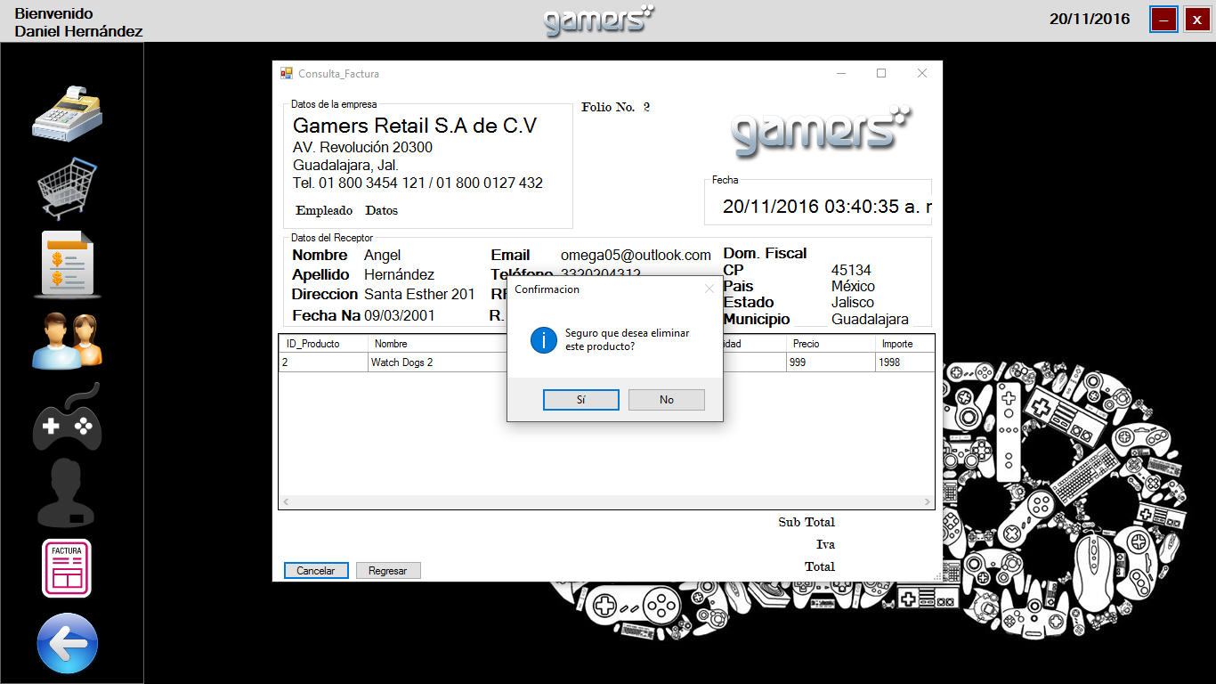

1. Información Adicional.